
Καινοτόμες λύσεις για τη βιώσιμη και περιβαλλοντικά φιλική φυτοπροστασία των οπωροκηπευτικών της Ελλάδας, στην Ευρώπη του μέλλοντος

Παραδοτέο Π.3.4.5: Αποτελεσματικότητα μεταβολιτών, πεπτιδίων και μικροβιακών εμβολίων έναντι φυτοπαθογόνων μυκήτων της τομάτας και του αγγουριού

Πληροφορίες για το έγγραφο
Αριθμός παραδοτέου: Π.3.4.5
Ενότητα εργασίας: ΕΕ3
Επικεφαλής δικαιούχος: ΔΠΘ
Συγγραφείς: Μαρία Παππά, Καλλιόπη Παπαδοπούλου
Έκδοση: 1.0
Είδος Παραδοτέου: Έκθεση
Ημερομηνία παράδοσης: 29 Δεκεμβρίου 2025

Στοιχεία Πράξης
Τίτλος: Καινοτόμες λύσεις για τη βιώσιμη και περιβαλλοντικά φιλική φυτοπροστασία των οπωροκηπευτικών της Ελλάδας, στην Ευρώπη του μέλλοντος
Τίτλος (EN): InnoPP-Innovations in Plant Protection for sustainable and environmentally friendly pest control
Κωδικός πράξης: TAEDR-0535675
Ακρωνύμιο έργου: InnoPP
Ημερομηνία έναρξης: 15 Μαΐου 2023
Διάρκεια: 28 Μήνες
Συντονιστής Φορέας: Γεωπονικό Πανεπιστήμιο Αθηνών
Συντονιστής/ Επιστημονικός Υπεύθυνος: Ιωάννης Βόντας
Πίνακας Περιεχομένων

1 ΕΙΣΑΓΩΓΗ ΚΑΙ ΣΤΟΧΟΙ 4
2 ΠΕΡΙΓΡΑΦΗ ΤΩΝ ΕΡΓΑΣΙΩΝ 5
2.1 Υλικα και μεθοδοι 5
2.2 αποτελέσματα και συζήτηση 5
3 ΣΥΝΟΨΗ ΚΑΙ ΣΥΜΠΕΡΑΣΜΑΤΑ 9
4 ΠΑΡΑΡΤΗΜΑ Ι- Βιβλιογραφικές Αναφορές 10

Περίληψη του Έργου
Το έργο «Καινοτόμες λύσεις για τη βιώσιμη και περιβαλλοντικά φιλική φυτοπροστασία των οπωροκηπευτικών της Ελλάδας, στην Ευρώπη του μέλλοντος» στοχεύει στην ανάπτυξη σύγχρονων και καινοτόμων μεθόδων για την προστασία των καλλιεργειών όπως τα κηπευτικά, τα εσπεριδοειδή και το επιτραπέζιο σταφύλι. Περιλαμβάνει τη δημιουργία προηγμένων διαγνωστικών εργαλείων για την ανίχνευση εχθρών και παθογόνων με τεχνολογίες αιχμής, όπως ηλεκτρονικές παγίδες και βιοαισθητήρες, καθώς και πλατφόρμες αλληλούχισης για τον πλήρη προσδιορισμό των ιωμάτων. Επιπλέον, θα αναπτυχθούν μοντέλα πρόβλεψης επιδημιών και καινοτόμα βιοφυτοπροστατευτικά προϊόντα, τα οποία θα αξιολογηθούν για την ασφάλεια τους σε μη στόχους οργανισμούς. Τέλος, οι νέες τεχνολογίες θα ενσωματωθούν σε συστήματα ολοκληρωμένης διαχείρισης φυτοπροστασίας και θα δοκιμαστούν σε πραγματικές συνθήκες, ενώ θα αξιολογηθούν οι κοινωνικοοικονομικές και περιβαλλοντικές επιπτώσεις τους.
Σύνοψη της ΕΕ3
Οι δραστηριότητες της ΕΕ3 περιλαμβάνουν τις βιοδοκιμές αποτελεσματικότητας και τη βελτίωση και ανάπτυξη καινοτόμων μεθόδων και προϊόντων. Κύριες δράσεις της ΕΕ3 περιλαμβάνουν ανάπτυξη και αξιολόγηση καινοτόμων βιοφυτοπροστατευτικών προιόντων, όπως
- βιοδραστικά μορία ανάπτυξης αντοχής στα φυτά (πεπτίδια, μεταβολίτες),
- φυτοπροστατευτικά φυσικής προέλευσης (εκχυλίσματα, μικροβιακοί μεταβολίτες, «green»),
- νέας γενιάς ελκυστικά και απωθητικά (παγίδες, παρεμπόδιση σύζευξης),
- ανθεκτικές ποικιλίες (και αλληλεπιδράσεις με το οικοσύστημα και τα ωφέλιμα).
Για τα πιο αποτελεσματικά καινοτόμα βιοφυτοπροστατευτικά, μελετώνται και οι επιπτώσεις τους σε οργανισμούς μη στόχους (φυσικοί εχθροί, επικονιαστές, υδρόβιοι οργανισμοί, κυτταροκαλλιέργειες θηλαστικών).

Συνοπτική παρουσίαση του παραδοτέου Π3.4.5
Το παραδοτέο Π3.4.5 αποσκοπεί στην παρουσίαση των αποτελεσμάτων έρευνας που εστιάζει στη μελέτη της αποτελεσματικότητας βιοδραστικών μορίων που έχουν πρόσφατα ταυτοποιηθεί και απομονωθεί από την ομάδα του έργου, μέσω μελέτης μοριακών αλληλεπιδράσεων, έναντι φυτοπαθογόνων μυκήτων της τομάτας και του αγγουριού. Στόχος του πειραματικού σχεδιασμού ήταν η αξιολόγηση της αποτελεσματικότητας του συνδυασμού τους ενάντια σε παθογόνα μέσω προληπτικής εφαρμογής καθώς και καθορισμός του εύρους της δράσης τους.
Τα σημαντικότερα αποτελέσματα περιλαμβάνουν την επιβεβαίωση ότι η εφαρμογή των παραγόντων ελέγχου (ωφέλιμοι μύκητες και συστεμίνη) βελτιώνει την απόκριση των φυτών έναντι φυτοπαθογόνων μυκήτων στην τομάτα και την αγγουριά. Επιπλέον, επιβεβαιώθηκε ότι η χρήση της συστεμίνης ως παράγοντα ελέγχου του βοτρύτη μπορεί να επεκταθεί και σε άλλα φυτά καλλιέργειας (εδώ αγγούρι) εκτός των φυτών τομάτας.

ΕΙΣΑΓΩΓΗ ΚΑΙ ΣΤΟΧΟΙ
Η χρήση χημικών φυτοπροστατευτικών προϊόντων παραμένει η κύρια στρατηγική για τη διαχείριση φυτοπαθογόνων ασθενειών στην τομάτα και την αγγουριά. Ωστόσο, η εκτεταμένη εφαρμογή τους έχει οδηγήσει σε περιβαλλοντικές επιπτώσεις και στην ανάγκη ανάπτυξης εναλλακτικών, βιώσιμων προσεγγίσεων φυτοπροστασίας. Οι ωφέλιμοι μύκητες, με χαρακτηριστικό παράδειγμα είδη του γένους Trichoderma, έχουν αναδειχθεί ως αποτελεσματικοί παράγοντες βιολογικού ελέγχου μέσω άμεσων και έμμεσων μηχανισμών δράσης, συμπεριλαμβανομένης της επαγωγής αμυντικών αποκρίσεων στα φυτά. Παράλληλα, η συστεμίνη, έχει συσχετιστεί με την ενίσχυση των μηχανισμών άμυνας των φυτών έναντι φυτοπαθογόνων οργανισμών. Η προσέγγιση αυτή στοχεύει στη μείωση της εξάρτησης από τα χημικά εντομοκτόνα και στην προώθηση φιλικών προς το περιβάλλον πρακτικών.
Ο σκοπός του παρόντος εγγράφου είναι η παρουσίαση των αποτελεσμάτων καινοτόμου έρευνας στα πλαίσια του παραδοτέου Π3.4.5, που αφορά στην αξιολόγηση της συνδυαστικής δράσης ενδοφυτικών μυκήτων και της συστεμίνης, στην άμυνα των φυτών τομάτας και αγγουριάς έναντι σε παθογόνα εδάφους και φυλλώματος.
1. Εισαγωγή και Στόχοι: Παρουσιάζεται το πλαίσιο της έρευνας και οι στόχοι του εγγράφου.
2. Περιγραφή των Εργασιών: 2.1. Υλικά και Μέθοδοι, 2.2. Αποτελέσματα και Συζήτηση.
3. Σύνοψη και Συμπεράσματα: Βασικά ευρήματα της έρευνας και σχετικά συμπεράσματα.
4. Παράρτημα: Βιβλιογραφικές αναφορές.

ΠΕΡΙΓΡΑΦΗ ΤΩΝ ΕΡΓΑΣΙΩΝ

Υλικά και Μέθοδοι

Για την αξιολόγηση της συνδυαστικής δράσης ενδοφυτικών μυκήτων και συστεμίνης, στην άμυνα των φυτών τομάτας και αγγουριάς ενάντια σε παθογόνα εδάφους και φυλλώματος ακολουθήθηκαν πρωτόκολλα σχεδιασμένα και δοκιμασμένα από την ερευνητική ομάδα, όπως περιγράφονται παρακάτω.

Τομάτα (Moneymaker): Αναμίχθηκε 1:3 άμμος με βερμικουλίτη και αποστειρώθηκαν με τη χρήση αυτόκαυστου για 30λ στους 120 βαθμούς κελσίου. Το μίγμα αυτό χρησιμοποιήθηκε σαν υπόστρωμα ανάπτυξης προβλαστημένων φυτών τομάτας σε επίσης αποστειρωμένα φυτοδοχεία σε θάλαμο ανάπτυξης φυτών με πλήρως ελεγχόμενες συνθήκες θερμοκρασίας (25 οC), υγρασίας (60%) και φωτοπεριόδου (16h/8h). Στη συνέχεια πραγματοποιήθηκε εμβολιασμός των ριζών των φυτών με τα στελέχη Fusarium solani strain K (FsK) και Trichoderma simmonsii (Ts) με τη χρήση δοκιμασμένων τεχνικών και μεθόδων που έχει καταλήξει η ερευνητική ομάδα του έργου πιστοποιώντας την επιτυχή εγκατάσταση των επιλεγμένων στελεχών στο ριζικό σύστημα των φυτών τομάτας. Επίσης, μετά τη προετοιμασία του πεπτιδίου στη κατάλληλη συγκέντρωση δοκιμής εφαρμόστηκε και αυτό. Με αντίστοιχο τρόπο, έγινε και ο εμβολιασμός με το παθογόνο Verticillium dahliae. Ο πειραματικός σχεδιασμός περιείχε μεταχειρίσεις που στόχο είχαν την εξακρίβωση της περεταίρω αύξησης της αποτελεσματικότητας περιορισμού του παθογόνου με τη προσθήκη μηλικού οξέος με ριζοπότισμα και του πεπτιδίου της Συστεμίνης σε φυτά ήδη εμβολιασμένα με τους ωφέλιμους μύκητες. Με τη λήξη του πειράματος, συλλέχθηκαν δείγματα ρίζας από όλες τις μεταχειρίσεις και ποσοτικοποιήθηκε ο βαθμός αποικισμού των ωφέλιμων μυκήτων και η έκταση της ασθένειας (παθογόνοι).

Αγγούρι (Getriolo): Αναμίχθηκε 1:3 αποστειρωμένη τύρφη με περλίτη και προβλαστημένοι σπόροι αγγουριάς τοποθετήθηκαν σε φυτοδοχεία, τα οποία τοποθετήθηκαν σε επαγγελματικούς πάγκους ανάπτυξης στις θερμοκηπιακές εγκαταστάσεις του Π.Θ. στη Λάρισα. Ήδη και ακολούθησε ακριβώς η ίδια διαδικασία εμβολιασμού με τους ωφέλιμους παράγοντες αλλά και το Πεπτίδιο της Συστεμίνης. Όσον αφορά τον εμβολιασμό με το παθογόνο Botrytis cinerea, προετοιμάστηκε κονιδιακό εναιώρημα και αραιώθηκε σε συγκεκριμένη συγκέντρωση για τη διευκόλυνση του ψεκασμού σε όλη τη φυλλική επιφάνεια των φυτών που σύμφωνα με το πειραματικό σχεδιασμό έπρεπε να εφαρμοστεί. Και σε αυτή τη πειραματική δοκιμή ο πειραματικός σχεδιασμός επέτρεπε μέσω των μεταχειρίσεων τη σύγκριση της συνδυαστικής δράσης και μη των ωφέλιμων μυκήτων με το πεπτίδιο ενάντια σε έναν πολύ σημαντικό εχθρό της θερμοκηπιακής καλλιέργειας αγγουριάς. Μετά τη λήξη του πειράματος ακολουθήθηκε ίδια μέθοδος λήψης δειγμάτων από τη ρίζα και ποσοτικοποιήθηκε ο βαθμός αποικισμού των ωφέλιμων μυκήτων και η έκταση της ασθένειας (παθογόνοι).

Αποτελέσματα και Συζήτηση
Αποτελέσματα πειραματικής δοκιμής Τομάτας
Aρχικά ακολουθήθηκε ο κλασικός τρόπος εκτίμησης της ασθένειας μέσω φαινοτυπικής αξιολόγησης των συμπτωμάτων στο εσωτερικού του βλαστού εξαιτίας του παθογόνου (εκτίμηση του βαθμού νέκρωσης του βλαστού του φυτού). Παρατηρήθηκε μικρή και μη στατιστικώς σημαντική μεταβολή ανάμεσα στο θετικό μάρτυρα και τις μεταχειρίσεις όπου εφαρμόστηκαν οι βιολογικοί παράγοντες ελέγχου αλλά και η Συστεμίνη συνδυαστικά (Εικόνα 1).
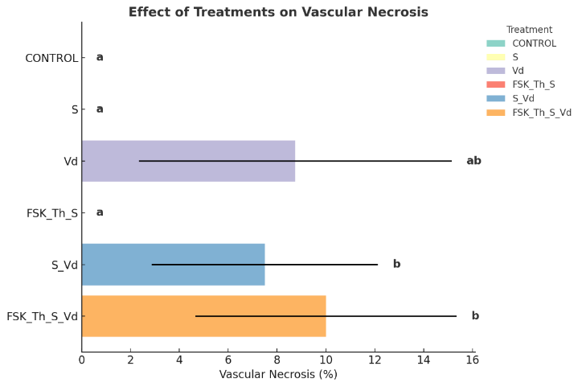
Εικόνα 1: Εκτίμηση του βαθμού αποχρωματισμού σε βλαστό φυτών τομάτας (%). Οι μεταχειρίσεις αφορούν φυτά ελέγχου (μόνο με το παθογόνο), εμβολιασμένα φυτά με δύο ωφέλιμους μύκητες (FsK, και Τrichoderma) και διπλή μεταχείριση με εμβολιασμό με τον FsK και εφαρμογή Συστεμίνης.

Συγχρόνως, αναπτύχθηκε πρωτόκολλο για την αξιολόγηση και ανταγωνιστική δράση των βιολογικών παραγόντων μεταξύ τους αλλά και με το παθογόνο, με τη χρήση μοριακών προσεγγίσεων. Σχεδιάστηκαν εκκινητές μοναδικοί χωρίς επικαλύψεις μεταξύ των οργανισμών με στόχο τη ποσοτικοποίηση (Q-PCR) για τον έλεγχο των επιπέδων αποικισμού τους στη ρίζα των φυτών τομάτας. Η φαινοτυπική εκτίμηση της ασθένειας κρίθηκε μη αξιόπιστη καθώς οι ωφέλιμοι μύκητες αναπτύσσονται στις ίδιες θέσεις με το παθογόνο. Για κάθε οργανισμό παρατίθενται τα παρακάτω διαγράμματα (Εικόνα 2) στα οποία απεικονίζεται ο αριθμός των αντιγράφων σύμφωνα με τους εκκινητές που σχεδιάστηκαν. Παρατηρήθηκε σημαντική μείωση της παρουσίας του παθογόνου μύκητα κυρίως στον συνδυασμό με τους δύο ωφέλιμους μύκητες και την ταυτόχρονη παρουσία συστεμίνης. Η εφαρμογή αποκλειστικά της συστεμίνης μείωσε αλλά όχι στον ίδιο βαθμό (εδώ εμφανίζονται μη στατιστικώς σημαντικά αποτελέσματα) σε σύγκριση με τη συνδυαστική δράση όλων των παραγόντων.
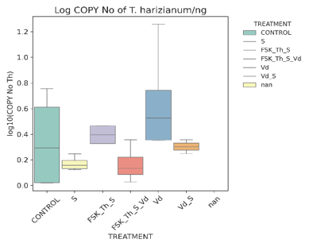 | 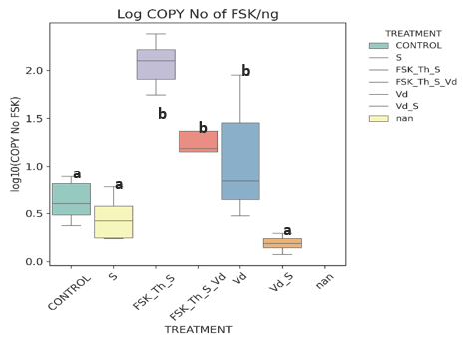
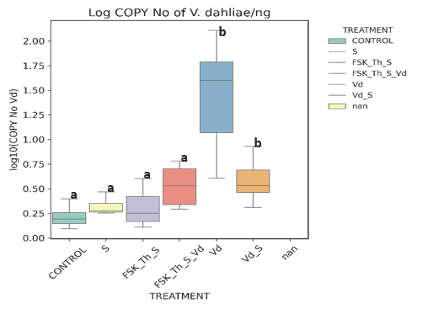
Εικόνα 2: Εκτίμηση του βαθμού αποικισμού του φυτού από τους βιολογικούς παράγοντες ελέγχου του (a, Trichoderma simonsii και b, Fusarium solani FSK) και του παθογόνου (c, Verticillium dahliae). Αριθμός αντιγράφων με τη χρήση των εκκινητών που σχεδιάστηκαν για κάθε οργανισμό. Οι μεταχειρίσεις αφορούν φυτά ελέγχου (μόνο με το παθογόνο), εμβολιασμένα φυτά με δύο ωφέλιμους μύκητες (FsK, και Τrichoderma) και διπλή μεταχείριση με εμβολιασμό με τον FsK και εφαρμογή Συστεμίνης.

Αποτελέσματα πειραματικής θερμοκηπιακής δοκιμής Αγγουριάς
Κατά τη φαινοτυπική αξιολόγηση των συμπτωμάτων στη φυλλική επιφάνεια των φυτών, οι διαφορές ήταν μικρές και παρατίθενται στο παρακάτω διάγραμμα (Εικόνα 3). Χρησιμοποιήθηκε η εξίσωση 1 για την ακριβή περιγραφή των συμπτωμάτων στα φύλλα. Παρατηρήθηκε στατιστικώς σημαντική μείωση της παρουσίας του μύκητα τόσο με τον εμβολιασμό των φυτών με τους ωφέλιμους μύκητες, όσο και με την επέμβαση με συστεμίνη.
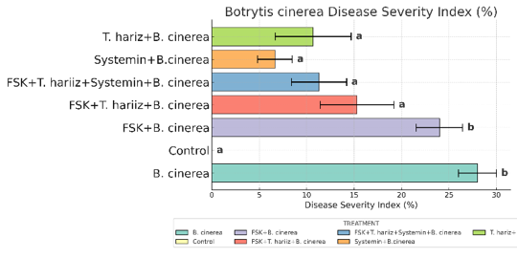
Εικόνα 3: Εκτίμηση του βαθμού αποχρωματισμού σε βλαστό φυτών τομάτας (%). Οι μεταχειρίσεις αφορούν φυτά ελέγχου (μόνο με το παθογόνο), εμβολιασμένα φυτά με δύο ωφέλιμους μύκητες (FsK, και Τrichoderma) και διπλή μεταχείριση με εμβολιασμό με τον FsK και εφαρμογή Συστεμίνης.

Όπως και στο παραπάνω πείραμα με τις τομάτες, αξιολογήθηκε η συνεργιστική/ανταγωνιστική δράση των βιολογικών παραγόντων ελέγχου μεταξύ τους, με τη χρήση ποσοτικής PCR. Για κάθε οργανισμό παρατίθενται τα παρακάτω διαγράμματα (Εικόνα 4) στα οποία απεικονίζεται ο λογάριθμος των αντιγράφων σύμφωνα με τους εκκινητές που σχεδιάστηκαν.
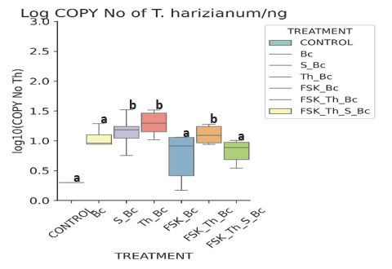 | 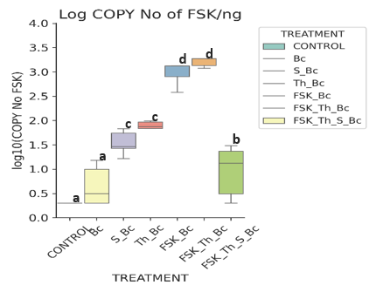

Εικόνα 4: Εκτίμηση του βαθμού αποικισμού του φυτού από τους βιολογικούς παράγοντες ελέγχου του (Trichoderma και Fusarium solani FSK. Οι μεταχειρίσεις αφορούν φυτά ελέγχου (μόνο με το παθογόνο), εμβολιασμένα φυτά με δύο ωφέλιμους μύκητες (FsK, και Τrichoderma) και διπλή μεταχείριση με εμβολιασμό με τον FsK και εφαρμογή Συστεμίνης.

ΣΥΝΟΨΗ ΚΑΙ ΣΥΜΠΕΡΑΣΜΑΤΑ
Η εφαρμογή των παραγόντων ελέγχου (ωφέλιμοι μύκητες και συστεμίνη) βελτίωσε την απόκριση των φυτών και μείωσε τα επίπεδα μόλυνσης και των δυο παθογόνων και στα δύο φυτικά συστήματα στις συνθήκες που εφαρμόστηκαν στον πειραματικό μας σχεδιασμό.
Ο συνδυασμός τους δεν βελτίωσε σημαντικά τη μεμονωμένη δράση τους, που υποδεικνύει μάλλον την απουσία συνεργιστικής δράσης τους. Από την άλλη πλευρά, επιβεβαιώθηκε ο επιτυχής συνδυασμός των δύο ωφέλιμων μυκήτων ενώ η εφαρμογή συστεμίνης δεν επηρέασε το βαθμό αποικισμού των φυτών, επιβεβαιώντοντας προκαταρτικά in vitro πειράματα ελέγχου για την άμεση επίδραση της συστεμίνης στην ανάπτυξη των μυκήτων (δεν παρουσιάζονται εδώ).
Σημαντικό είναι ότι επιβεβαιώθηκε η αρχική υπόθεση του πειράματος, ότι δηλαδή η χρήση της συστεμίνης ως παράγοντα ελέγχου του βοτρύτη μπορεί να επεκταθεί και σε άλλα φυτά καλλιέργειας (εδώ αγγούρι) εκτός των φυτών τομάτας που είχε δοκιμασθεί στο παρελθόν.

ΠΑΡΑΡΤΗΜΑ Ι
Βιβλιογραφικές Αναφορές
- Aktar, M. W., Sengupta, D., & Chowdhury, A. (2009). Impact of pesticides use in agriculture: their benefits and hazards. Interdisciplinary Toxicology, 2(1), 1–12. doi: 10.2478/v10102-009-0001-7
- Harman, G. E., Howell, C. R., Viterbo, A., Chet, I., & Lorito, M. (2004). Trichoderma species—opportunistic, avirulent plant symbionts. Nature Reviews Microbiology, 2(1), 43–56. https://doi.org/10.1038/nrmicro797
- Kavroulakis, N., Ntougias, S., Zervakis, G. I., Ehaliotis, C., Haralampidis, K., & Papadopoulou, K. K. (2007). Role of ethylene in the protection of tomato plants against soil-borne fungal pathogens conferred by an endophytic Fusarium solani strain. Journal of Experimental Botany, 58(14), 3853–3864. https://doi.org/10.1093/jxb/erm230
- Malandrakis, A., Daskalaki, E. R., Skiada, V., Papadopoulou, K. K., & Kavroulakis, N. (2018). A Fusarium solani endophyte vs fungicides: Compatibility in a Fusarium oxysporum f.sp. radicis-lycopersici–tomato pathosystem. Fungal Biology, 122(12), 1215–1221. https://doi.org/10.1016/j.funbio.2018.10.003
- Pastor-Fernández, J., Sánchez-Bel, P., Gamir, J., Pastor, V., Sanmartín, N., Cerezo, M., & Flors, V. (2022). Tomato systemin induces resistance against Plectosphaerella cucumerina in Arabidopsis through phenolic compounds and priming of tryptophan derivatives. Plant Science, 321, 111321. https://doi.org/10.1016/j.plantsci.2022.111321
- Pastor-Fernández, J., Sanmartín, N., Manresa-Grao, M., Cassan, C., Pétriacq, P., Gibon, Y., Gamir, J., Romero-Rodríguez, B., Castillo, A. G., Cerezo, M., Flors, V., & Sánchez-Bel, P. (2024). Deciphering molecular events behind systemin-induced resistance to Botrytis cinerea in tomato plants. Journal of Experimental Botany, 75(13), 4111–4127. https://doi.org/10.1093/jxb/erae146
- Platis IK, Kelari LM, Natsiopoulos D, Karas P, Eliopoulos P, Papadopoulou KK. Biocontrol strategies against Tomato and Cucumber pathogens: A Synergistic approach involving Systemin and Beneficial Fungi. Joint International Conference of Mikrobiokosmos and CEESME (Central and Eastern European Symposium on Microbial Ecology), 22-24 Sept, Thessaloniki, Greece.

